Дьепп (Франция)
Дьепп (фр. Dieppe, норманд. Dgieppe) — город и коммуна на северо-западе Франции, в регионе Верхняя Нормандия. Супрефектура в департаменте Сена Приморская. Население — 34700 человек.
Город расположен в исторической области Пеи-де-Ко, на побережье пролива Ла-Манш, к северо-востоку от Гавра. Лежит на берегах реки Арк, впадающей в Ла-Манш.
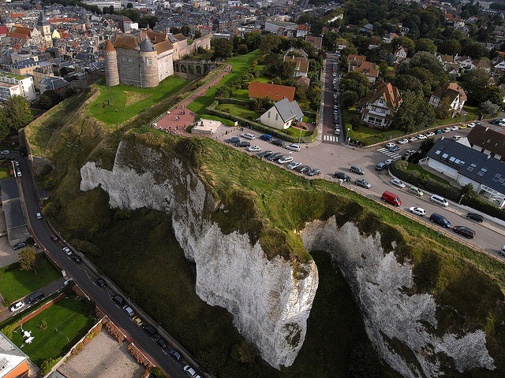

Дьепп славится своим Дьепским замком. Замок невероятно большой и не уступает величиной Версальскому. Это один из самых хорошо сохранившихся оборонительных укреплений Ла-Манша.
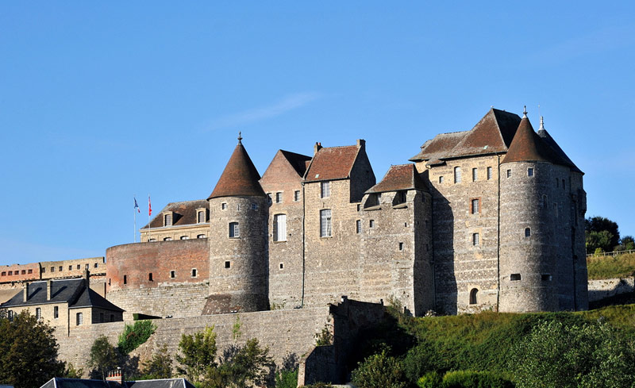

Здесь также находится и мемориальная доска, установленная и намять о 3500 канадских солдатах, погибших здесь в 1942 году в ходе неудачной высадки англо-канадских войск на Нормандском побережье и попытке взять Дьеп.
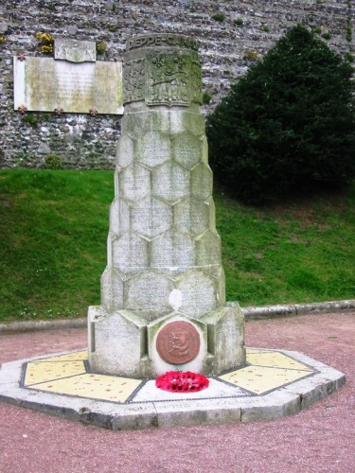

Герой Советского Союза Ролан де ля Пуап в своей книге пишет о том, что название Нормандия для эскадрильи было в том числе принято в память о неудачном рейде на Дьепп, который сам Пуап, в то время пилот РАФ, воспринимал как неудачную попытку открытия второго фронта во Франции...
Наш путь лежал из Парижа на морское побережье Нормандии. Его траекторию мы прочертили так, чтобы посмотреть и места, связанные с русской историей
После переезда из Версаля в 1959 году до своего закрытия в 1964 году в Дьеппе находился (в бывшем «доме Царевича Алексея») Русский кадетский корпус-лицей имени императора Николая II.
Также рядом находится Леснинский женский православный монастырь в деревне Провемон.

